# 吊顶检测巡检路线规划

# 采集，行走路线；

## 1.1站厅+出入口采集路线规划

从任意一个出入口开始采集，随后采集半边站厅，再去下一个出入口、另半边站厅。详情如图1、2：

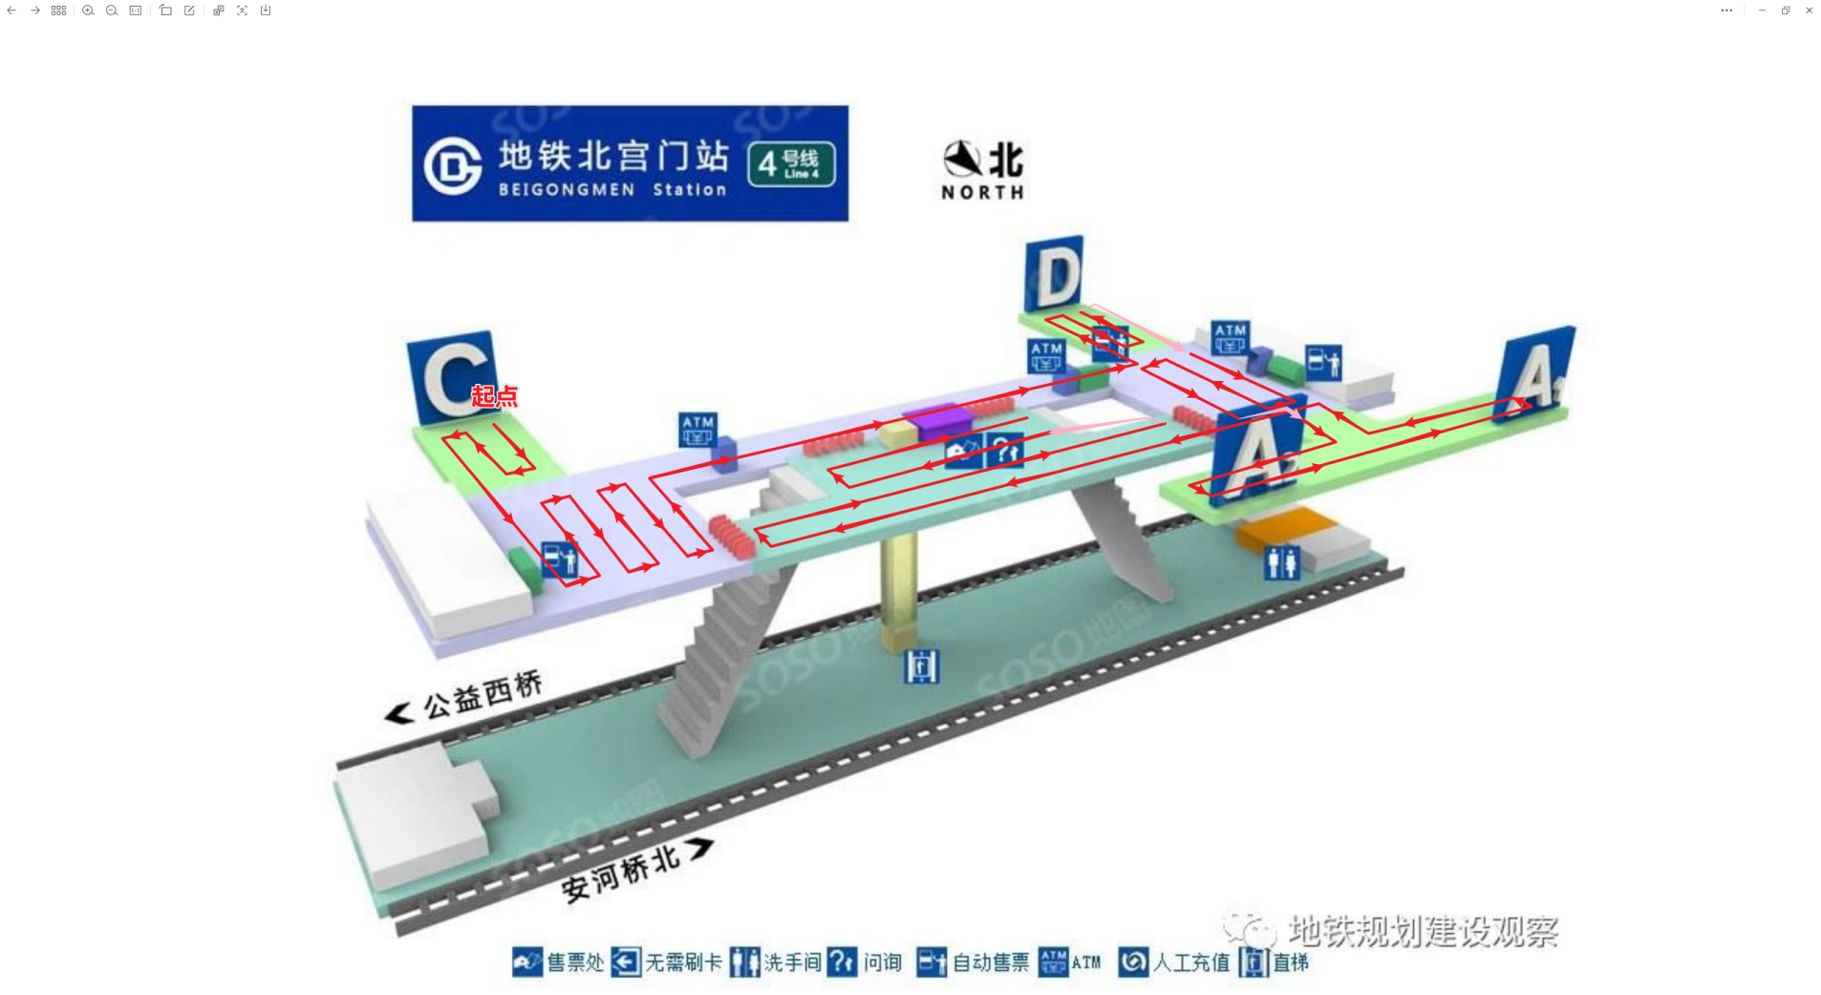

图1站厅+出入口采集路线规划(类型1)

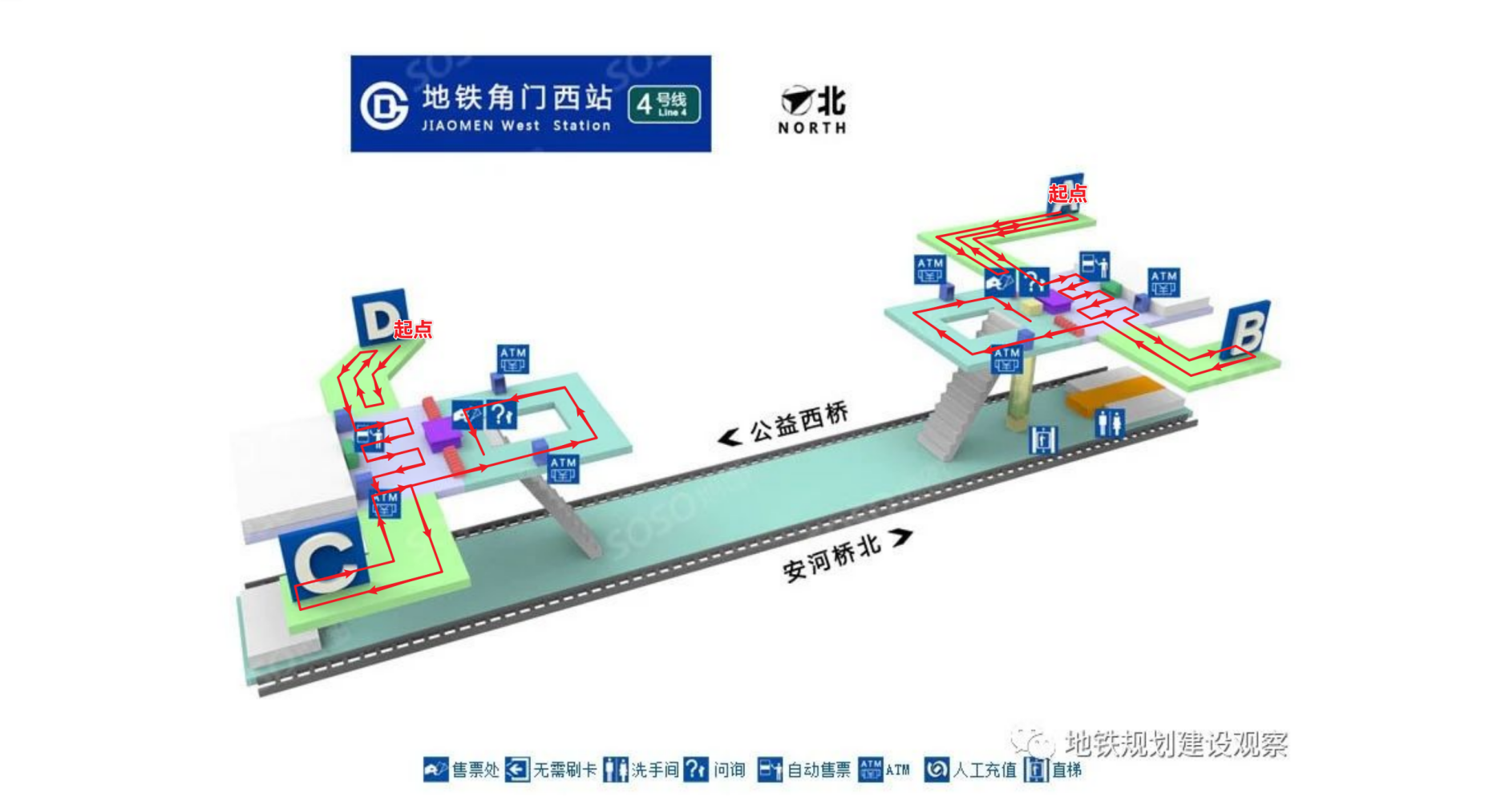

图2站厅+出入口采集路线规划(类型2)

## 1.2站台采集路线规划

从一侧开始采集，绕站台一圈，最后采集站台中部吊顶。详情如图3：

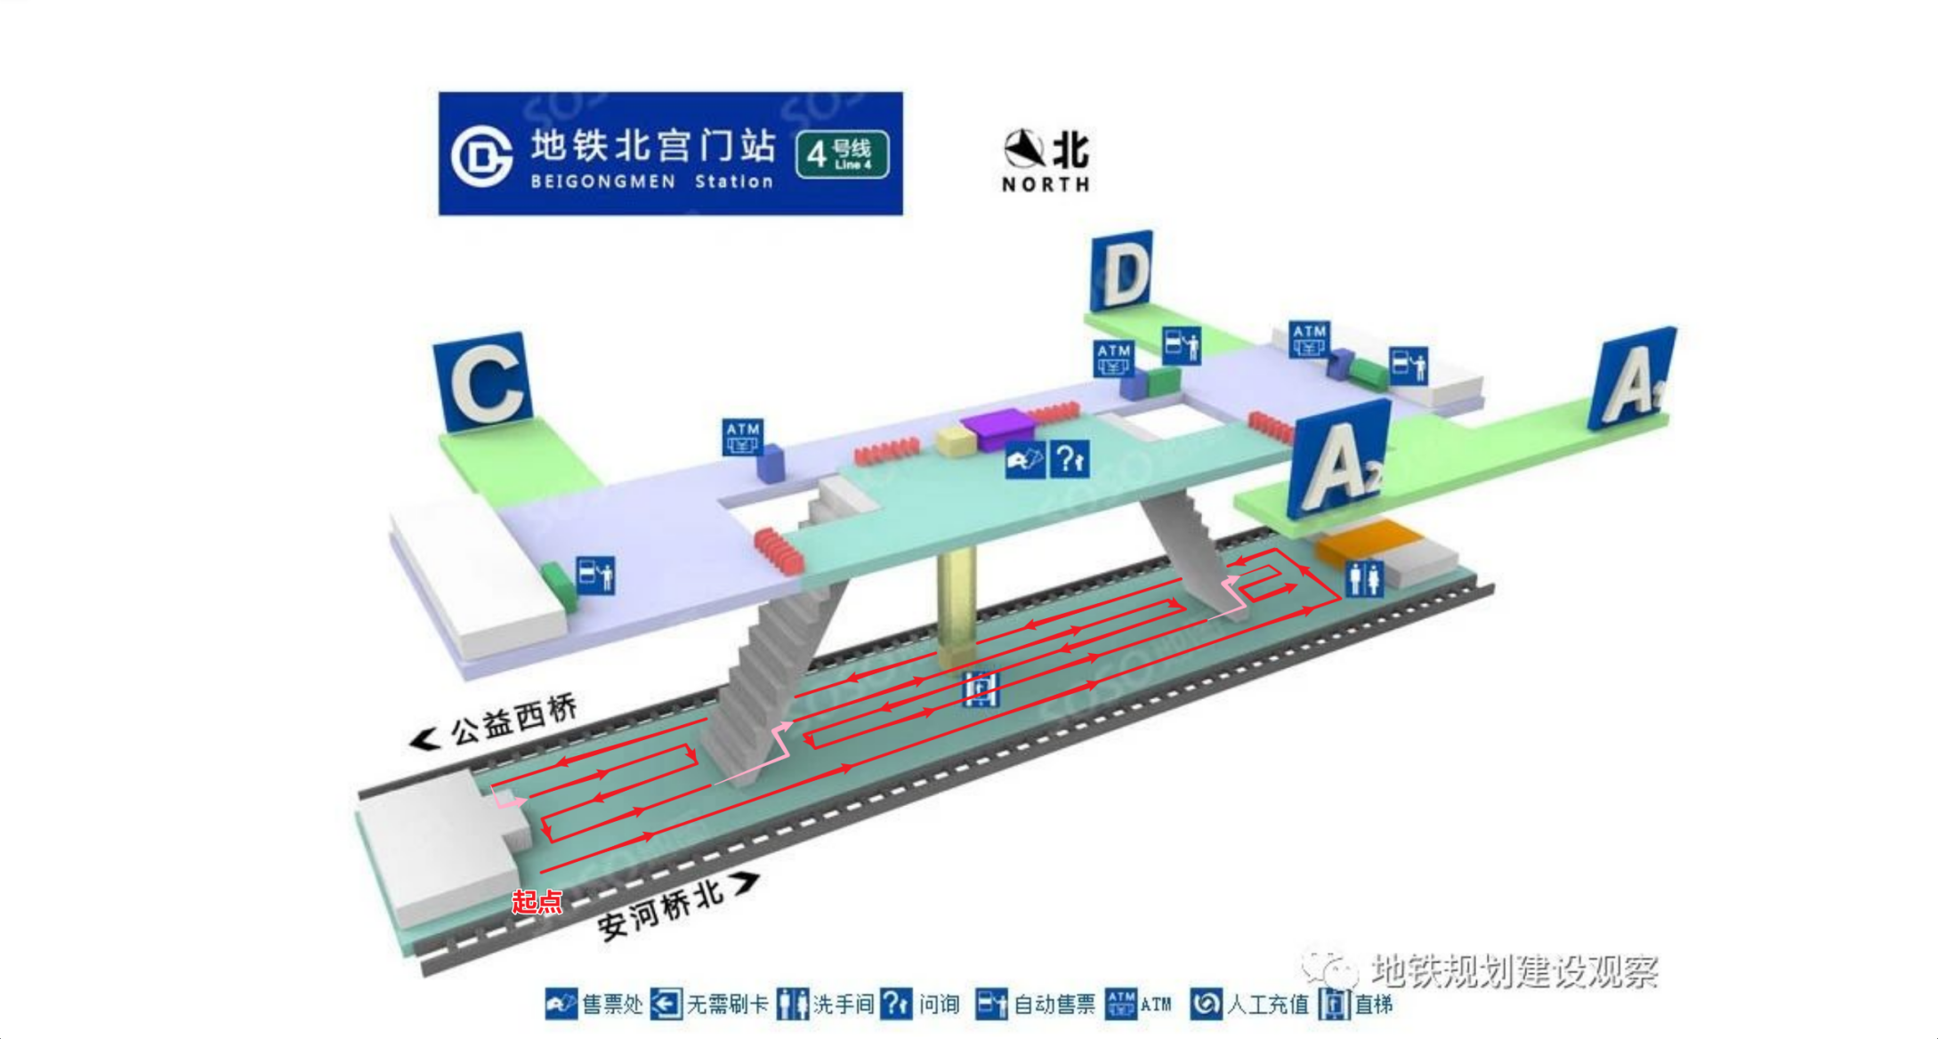

图3站台采集路线规划

## 1.3总站路线规划

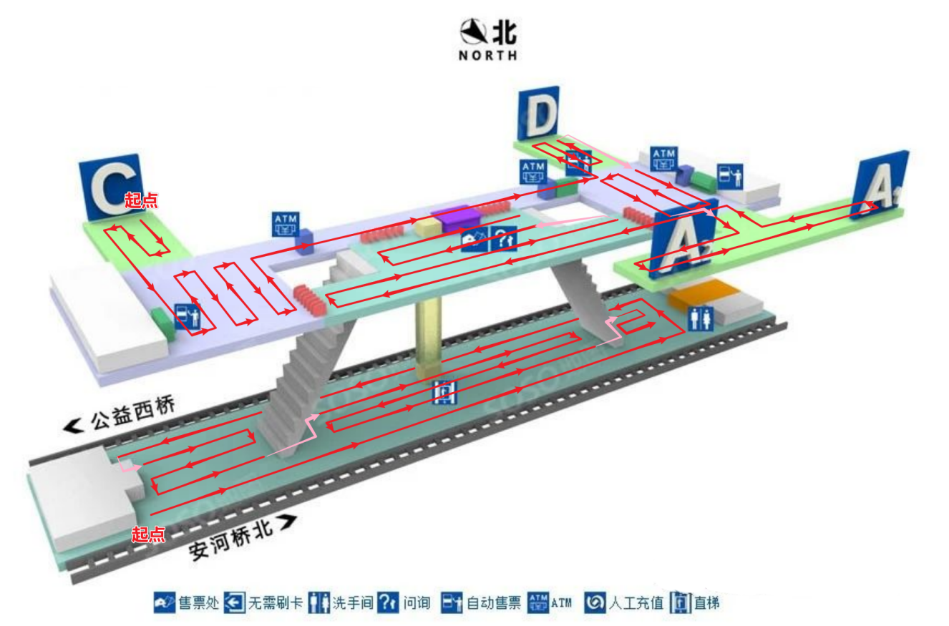

图4采集路线规划

# 步长

相机到吊顶的距离不同，所移动的距离也不同。

一般情况相机到吊顶的距离为1.5m，按照规划路线，前后移动距离1.2米，左右移动1.5米

如遇特殊情况：出入口吊顶过矮、站台吊顶过高。此时不能满足1.5m要求，移动距离根据情况依照此表进行调整：

|  |  |  |
| --- | --- | --- |
| 相机到吊顶距离 | 视野宽度(左右移动) | 视野高度(前后移动) |
| 1.2米 | 1.2米 | 1.0米 |
| 1.3米 | 1.3米 | 1.07米 |
| 1.4米 | 1.4米 | 1.13米 |
| 1.5米 | 1.5米 | 1.20米 |
| 1.6米 | 1.6米 | 1.28米 |
| 1.7米 | 1.7米 | 1.36米 |
| 1.8米 | 1.8米 | 1.44米 |
| 1.9米 | 1.9米 | 1.52米 |
| 2.0米 | 2.0米 | 1.60米 |
| 2.1米 | 2.1米 | 1.68米 |
| 2.2米 | 2.2米 | 1.76米 |
| 2.3米 | 2.3米 | 1.84米 |
| 2.4米 | 2.4米 | 1.92米 |
| 2.5米 | 2.5米 | 2.00米 |
| 2.6米 | 2.6米 | 2.08米 |
| 2.7米 | 2.7米 | 2.16米 |
| 2.8米 | 2.8米 | 2.24米 |
| 2.9米 | 2.9米 | 2.32米 |
| 3.0米 | 3.0米 | 2.40米 |

## 2.1需走1.2米稳定一下后开始自动采集；

根据图5绿色箭头前进方向，每向前(向后)走1.2米并稳定相机进行采集

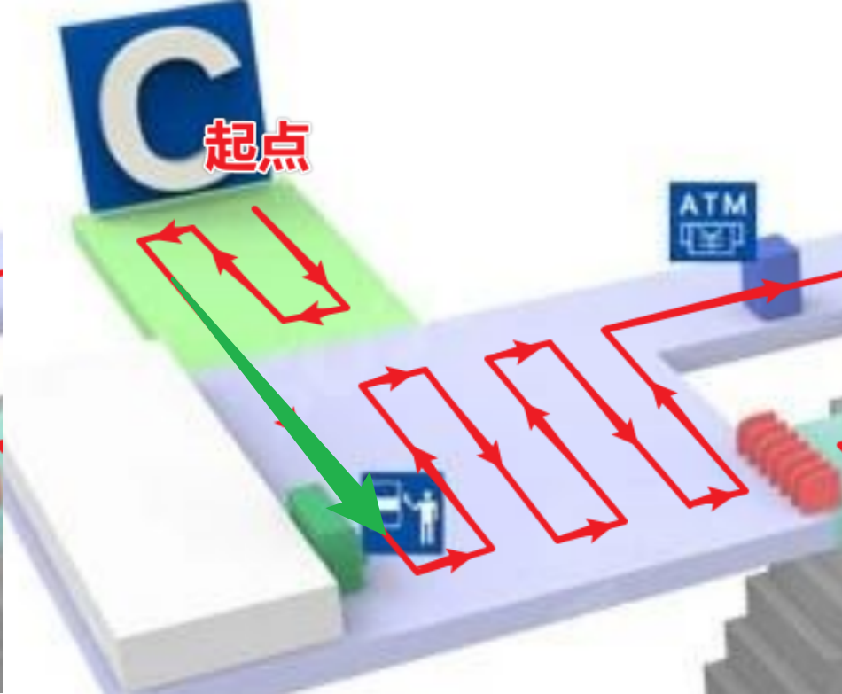

图5前后移动方向

## 2.2沿着一行采集完成后，走1.5米开始下一行的采集；（步行的距离是受相机采集的面积影响的）

根据图6绿色箭头前进方向，向右/向左走1.5米并稳定相机进行下一行的采集

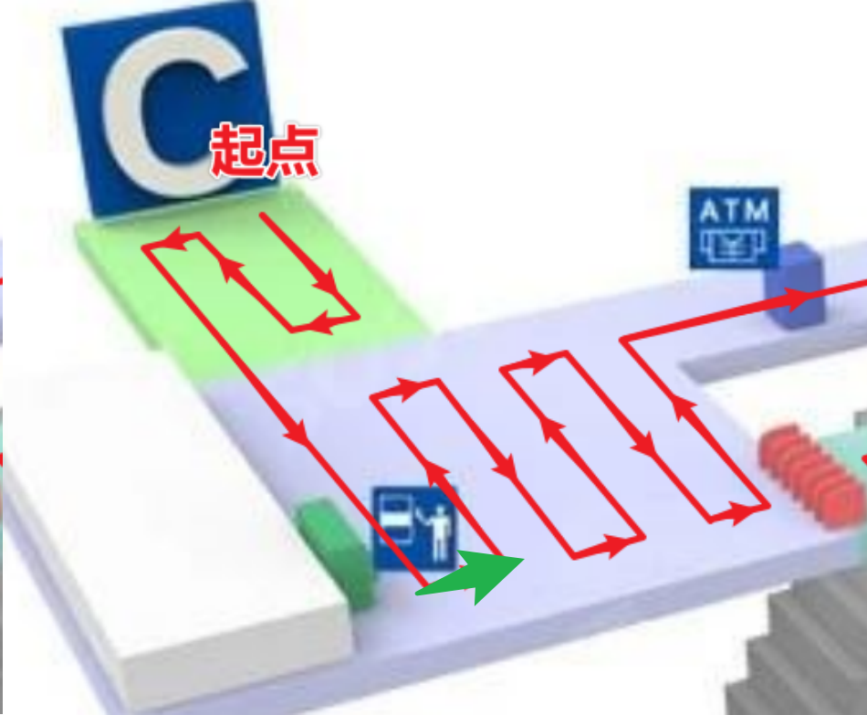

图6左右移动方向